

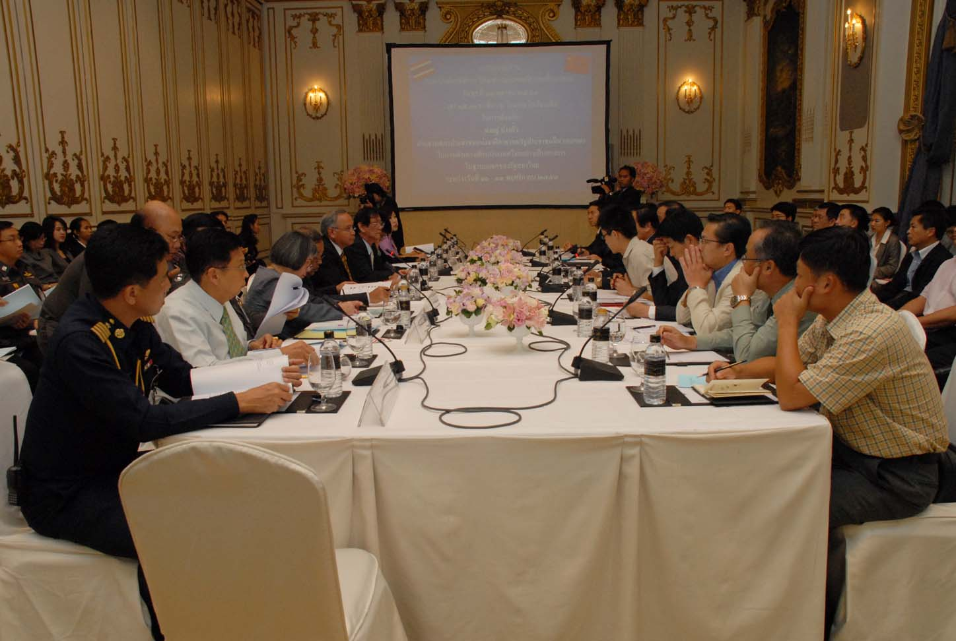

ประชุมเตรียมการรับรองประธานสภาประชาชนแห่งชาติจีน

นายพิทูร พุ่มหิรัญ เลขาธิการสภาผู้แทนราษฎร ในฐานะหัวหน้าคณะฝ่ายไทย เป็นประธานในการประชุมร่วมระหว่างหน่วยงานต่าง ๆ ที่เกี่ยวข้องเพื่อเตรียมการรับรอง นายอู๋ ปางกั๋ว ประธานสภาประชาชนแห่งชาติ สาธารณรัฐประชาชนจีน และคณะ ที่จะเดินทางมาเยือนประเทศไทยอย่างเป็นทางการในฐานะแขกของรัฐสภาไทย ในวันที่ ๑๐ – ๑๓ พฤศจิกายน ๒๕๕๕๓ โดยมี นายเฉา เว่ยโจว รองเลขาธิการประจำคณะกรรมาธิการสามัญสภาประชาชนแห่งชาติ สาธารณรัฐประชาชนจีน ในฐานะหัวหน้าคณะฝ่ายจีน นายกวน มู่ เอกอัครราชทูตสาธารณรัฐประชาชนจีนประจำประเทศไทย พร้อมด้วยเจ้าหน้าที่ฝ่ายพิธีการ ฝ่ายรักษาความปลอดภัย และสื่อมวลชน ของทั้งสองฝ่ายร่วมประชุม ณ โรงแรมโอเรียนเต็ล กรุงเทพฯ เมื่อเร็ว ๆ นี้
-------------------------------------

